FORMATO INFORME PRELIMINAR AUDIENCIA PREJUDICIAL
Parte convocante: | Eliana Minelly Sánchez (víctima)  Henry Jovannu Castro Ramos  Rosa Amelia Sánchez Botía  Sandy Jhoana Castro Sánchez,  Andrea Katherine Paul Sánchez y su hija Valerin Andrea Quiñoez Paul,  Vanessa Castro Sanchez y sus hijos Edwing Santiago Gómez Castro, Erick Samuel Gómez Castro, y Eylin Saomy Piñeros Castro.
Datos de contacto parte convocante: | Nombre: Andrews Eduardo Lopez Daza (apoderado)  Teléfono: 316 8918576  Correo: enayderj@hotmail.com
Parte convocada: | Eliseo Garcia Rueda (conductor)  Lagos S.A.  Equidad Seguros Generales O.C.
Número de siniestro | 10275759
Póliza
Amparo afectado
Fecha del siniestro | 24 diciembre del 2018
Fecha de la audiencia | 22 diciembre del 2023 a la 9:00 a.m
Tomador
Asegurado:
Autoridad: (Centro de conciliación) | Centro de Conciliación de la Procuraduría Nacional
Número de radicación:
Pretensiones: | La parte convocante pretende el reconocimiento de $100'000.000, por concepto de perjuicios materiales e inmateriales, discriminados de la siguiente forma:  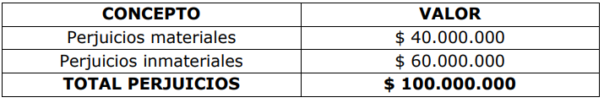
Cuantificación pretensiones
Calificación de la contingencia
Resumen de la contingencia | Los hechos de la solicitud de conciliación refieren a un accidente de tránsito, ocurrido el pasado 24 de diciembre de 2019, en el que estuvo involucrado el vehículo de placas SUE 525, conducido por el señor Eliseo Garcia, de propiedad de la sociedad Lagos S.A. y en el que resulto lesionada la señora Eliana Minnely Sánchez Sánchez.  De acuerdo con IPAT se estableció Hipótesis No. 217 atribuible al vehículo de placas SUE 525 que corresponde a "fallas en el motor"  A causa del accidente, se le ocasionaron lesiones a la señora Eliana Minelly Sánchez Sánchez, con el siguiente diagnóstico:  Ruptura de ligamentos a nivel de tobillo y del pie.  Dolor en articulación.  Fractura del perone  Se aporta dictamen de pérdida de capacidad laboral y ocupacional de la Junta Regional de Calificación de Invalidez de Santander con un porcentaje del 2,8%
Reserva sugerida
Argumentos de defensa:

